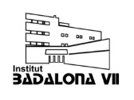
Nom, cognoms i curs:

Departament artístic. 4t ESO (Optativa).
Disseny d’un logotip tipus monograma.
·Esbós 1. | ·Esbós 2.
·Esbós 3. | ·Esbós 4.
·Esbós 5. | ·Esbós 6.
·Resultat final.

